行政院及所屬各機關出國報告
（出國類別：實習）

排煙脫硫設備設計、裝機、運轉及維護

服務機關：台灣電力公司
出 國 人 職 稱：機械工程監
姓 名：李火燦
出國地區：美國
出國期間：89年11月2日至89年11月22日
報告日期：90年1月10日

行政院及所屬各機關出國報告提要

出國報告名稱：排煙脫硫設備設計、建造及維護技術
頁數： 頁 含附件
出國計畫主辦機關/連絡人/電話
出國計畫主辦機關：台灣電力公司人事處
連絡人：陳德隆
電話：02-23667685
出國人員姓名/服務機關/單位/職稱/電話
出國人員姓名：李火燦
服務機關：台灣電力公司
單位：台中施工處
職稱：機械工程監
電話：04-26396002-562
出國類別：□1.考查□2.進修□3.研究□4.實習□5.其他
出國期間：89年11月2日至89年11月22日
出國地區：美國
報告日期：90年1月10日
分類號/目：
關鍵詞：
內容摘要：
工業發展的同時，人類生活環境也無形中遭到嚴重的破壞，空氣污染，水源污染，近年來世界各主要工業國家相繼制定越來越嚴苛的環保標準，來減少工商發展對環境的衝擊。工商發展中能源是一切帶動之基礎，而能源之供給完全必須靠燃燒釋放，FGD (FLUE GAS DESULFURIZATION)排煙脫硫，將燃燒中所產生之硫化物吸付下來限制排放，目前燒煤電廠為主要環保設備。因應這個趨勢，各個能源供應廠商，也投入研究改良，相繼發展出降低硫氧化物排放的相關技術，來符合環保要求。而本廠中五至八機使用的排煙脫硫設備為B&W
(BOBCOCK&WILCOX)公司所製造，本文主要是經由此公司之訓練，瞭解其技術發展，並對脫硫設備與維護經驗作一說明。

目 錄

- 前 言…………………………………………………… 1
- 濕式排煙脫硫設備簡介………………………………… 1
- 各種除硫系統介紹及我國與美國不同處……………… 4
- 台中電廠排煙脫硫設備比較…………………………… 6
- 結 論…………………………………………………… 6

一、前言
全球人口不斷增加，工業蓬勃發展，尤其早期年代人類為追求美好的生活環境，均著重於經濟及工業之發展，因此造成地球環境遭受污染；漸漸人類開始注意工業所帶來之污染對人類及地球生態之影響，因而開始重視環保問題，歐美等先進國家在1970年代開始針對火力發電廠所造成之各種污染研究並加以改善，目前就興建中之火力電廠，均必須備有環保設備，其中排煙脫硫設備(FGD)即為電廠最重要之環保設備，其主要目的在去除煙氣中所含之硫氧化物，俾免排放至大氣中造成酸雨，危害周遭環境，至於其他環保設備尚有集塵設備，脫硝設備，廢水處理及煤灰處理等
，本人利用此機會前往美國B&W公司實習排煙脫硫設備設計、裝機、運轉及維護等訓練，對整個FGD系統有更深一層之瞭解。因FGD系統在國內尚屬起步階段，因其事涉複雜之化學反應流程，且為一化學工廠，不若發電設備台電擁有數十年經驗，因此就各種型式之脫硫設備台電仍在學習並累積經驗中。
二、濕式排煙脫硫設備簡介
濕式排煙脫硫設備共可分為下列六大系統
- Absorbing System
- Gypsum Production System
- Limestone Preparation System
- Gypsum Storage & Handling System
- Waste Water Treatment System
- Public Utility System
以下將逐一系統介紹其主要設備如下：
(一) Absorbing System：
  - Absorber & Internal Parts
  - Flue Gas Duct
  - Flue Gas Reheater
  - Absorber Recirculation Pump
  - Oxidation Air Blower
  - Gypsum Bleed Pump
1
  - Absorber Blowdown Tank
  - Emergency Quenching System
(二) Gypsum Production System：
- Wash Water Pump
- First & Second Stage Hydroclone
- Vacuum Belt Filter
- Filter Feed Tank
- Filtrate Pit
- Agitators
(三) Limestone Preparation System：
- Limestone Storage And Handling System
- Limestone Slurry Preparation System

- Limestone Storage And Handling System：
  - Limestone Storage Silo
  - Vent Filter
  - Knife Gate Valve
  - Rotary Feeders
  - Fluidizing Air System
  - Pneumatic Conveying System
- Limestone Slurry Preparation System：
  - Limestone Slurry Pit
  - Limestone Slurry Feed Pump
(四) Gypsum Storage & Handling System：
- Belt Conveyor System：
  - Conveyor Belt
  - Idlers
  - Belt Take-ups
  - Conveyor Supports
  - Belt Scales
  - Belt Cleaners
2
  - Back Stops
- Transfer Chutes & Skirt Boards
- Diverter Gates
- Traveling Trippers
(五) Waste Water Treatment System：
- Air Blowers
- Waste Water Pumps
- Fluoride Removal Unit
- Heavy Metal Removal Unit
- Sludge Thickener
- COD Removal Tank
- Neutralization Tank
- Treated Water Tank
- Filter Press Type Dehydrators
- Sludge Cake Hoppers
(六) Public Utility System：
- Water System
- Air System

- Water System：
  - Service Water System
  - Potable Water System
  - Raw Water System

  - Service Water System：
    - Service Water Cooler
    - Service Water Pump
    - Service Water Tank
    - Demineralized Water Transfer Pump
  - Potable Water System：
    - Potable Water Tank
3
    - Potable Water Pump
  - Raw Water System：
    - Raw Water Pump
- Air System：
  - Air Compressors
  - After Cooler
  - Air Receiver
  - Air Dryer
三、各種除硫系統介紹及我國與美國不同處
排煙脫硫設備(FGD)可分為(一)濕式石膏除硫法(二)乾式石灰噴霧除硫法(三)海水除硫法等三種。
台電目前均採用濕式石膏除硫法，因此本人此次赴美主要亦以濕式石膏除硫法為主要研究對象，故僅就此三種除硫法介紹如下：
(一) 濕式石膏除硫法：
- 從排煙脫硫設備(FGD)可瞭解其與周遭之關係如圖一所示，可知 FGD系統其輸入為石灰石粉泥漿、生水及空氣，輸出為石膏、廢水。
- 濕式石膏排煙脫硫設備系統流程圖如圖二所示，煙氣經過熱交換器降溫後進入吸收槽與石灰石泥漿產生化學作用將煙氣中之硫氧化物除去後，再將乾淨之煙氣排放至大氣中，同時在化學反應過程中，經氧化、結晶等作用如圖三所示之化學反應而產製石膏。可提供副加價值產物。
- 濕式石膏排煙脫硫主要設備我國與美國不同地方：
(1) 吸收槽設計之不同：
在我國每一部發電機組均配備一個吸收槽，然在美國則依據
發電容量大小而有不同，如本人前往參觀之電廠，其單機發
電容量為1300Mw，每一部發電機組則有六個吸收塔，平常
有五個吸收塔在運轉中，另一個吸收塔則為備用或維修時用
。另一發電廠其發電容量為500Mw，但仍有三個吸收塔，平
常只有二個吸收塔在運轉，另一個做為備用或維修，此種設
計最大優點在於能使排煙脫硫系統運轉可靠性達百分之百，
4
而 B&W公司在美國所承包之排煙脫硫系統均為多組吸收塔
設計，然而其在海外之實績則皆採單組吸收塔設計，故其設
計上必須確保系統之穩定性及可靠性，俾免造成電廠營運上
之困擾。
(2) 煙氣熱交換器不同：
歐美國家很多排煙脫硫系統內並未安裝煙氣熱交換器，致排
放至煙囪之煙氣因溫度低而含有大量水蒸氣，所排放之煙氣
呈白色霧狀故在歐洲或美國，很多電廠煙囪均冒著濃濃的白
煙，此對當地的居民來說，他們均瞭解此種情形即代表該電
廠必定有排煙脫硫設備在運轉，故其排放之煙氣定為不含硫
氧化物之乾淨煙氣，此與台灣地區電廠附近居民有不同之觀
點。
(3) 吸收塔材料設計不同：
在台灣目前電廠所使用之吸收塔其材料均為普通碳鋼，內部
再使用防腐蝕內襯材料，此固然可以降低材料成本，惟對日
後電廠運轉維修時，將增加一筆額外之內襯維修費用，因通
常內襯材料均有一定之使用期限，一但使用期限到達，則整
個桶槽內襯必須拆除重新換內襯材料。而在美國大部份電廠
均採用不銹鋼317LMN或鎳鉻合金C276等高度耐酸鋼板，其
材料費用相當昂貴，但日後之保養維修較容易且節省甚多經
費，目前台電新增之排煙脫硫系統其吸收塔已開始採用不銹
鋼317LMN及鎳鉻合金C-276等材料。
(4) 石灰石粉系統之不同：
在台灣目前均直接採購石灰石粉至電廠，再與生水混合產生
石灰石泥漿供吸收塔使用，惟美國大部份電廠均設有石灰石
研磨機，通常將採購之石灰石運送至石灰石倉後，由研磨機
以濕式研磨方式，加水研磨成石灰石泥漿，供應排煙脫硫系
統使用。故其吸收劑之來源較便宜。
(二) 乾式石灰噴霧除硫法：
乾式石灰噴霧除硫法主要係將吸收塔置於空氣預熱器下游以及
在靜電集塵器上游，其操作溫度大約在70℃左右，利用液壓石灰吸
5
收SO₂、SO₃、HF和HCL，製造出乾的產品，如圖四所示為其主要
流程圖，其吸收槽內噴嘴之設計如圖五所示，係Rawgas通過噴嘴直
接與石灰接觸產生化學反應，並利用高溫約70℃產生硫酸鈣或亞硫
酸鈣，藉以除去煙氣中之硫氧化物，經靜電集塵器收集後之灰及鈣
化合物加水後再循環使用，如圖六所示。故乾式石灰噴霧除硫法其
設備較單純，建廠成本較低，但因有大量廢棄物必須掩埋，均需有
大空間作為掩埋場，其優點為用水量較少。
(三) 海水除硫法：
由於海水含鹽份高，故其呈鹼性PH值約9左右，因含有鹽份，
故其含鈣、鎂及鈉等化學物質甚豐，成為脫硫最佳吸收劑，此方法可
減少許多後端設備及空間，例如脫水設備，輸送帶及石膏囤積場等，
反應後之漿液則直接排放大海，惟必須使用較昂貴之合金材料如C276
、317LMN等耐氯離子鋼材，此海水除硫法對海洋生態可能會有影響
，故台電公司並未採用。
四、台中電廠排煙脫硫設備比較
台中一至四號機FGD由德商Bischoff公司供料，五至八號機FGD由
美商B&W公司供料，兩者皆為石灰石／石膏除硫法，其基本原理相同，
惟其主設備吸收槽則略有不同如下表所示：

機 組 別 | 底 部 | 頂 部 除 霧 區 | 內 襯
一至四號  機FGD | 採錐形體設計利用不同角度之再循環管造成漩渦 | 除霧片係垂直擺設在除霧器區內 | 使用6.5mm厚之橡膠
五至八號  機FGD | 使用攪拌器攪拌，產生漩渦 | 除霧片係平行擺設在吸收槽上部桶身 | 使用1.6mm厚之玻璃鱗片
五、結論
目前排煙脫硫方式有濕式石膏除硫法，乾式石灰噴霧除硫法及海水除
硫法，濕式石膏法雖可生產石膏副產品，惟其二氧化硫吸收劑石灰石粉價
格較石膏市價高，成本考量上較不符經濟原則。乾式石灰噴霧除硫法使用
水量較少，反應生成物可填地或作土地改良，台灣尚無此種脫硫廠，至於
6
海水除硫法則無任何固體物產生，可完全排放海中，是最為經濟且最少維
修費用之脫硫廠，目前麥寮台塑公司民營電廠即用海水除硫廠，但其缺點
為易於污染附近海域，若為經濟考量，建議未來採用海水除硫法，至於吸
收塔材料則建議採用C-276或317LMN以取代貼內襯材料，較容易作維修
保養，而煙氣熱交換器建議改用Non-leakage type以提高除硫效率，雖其
價格較Leakage type貴，但保養費則較低。

7

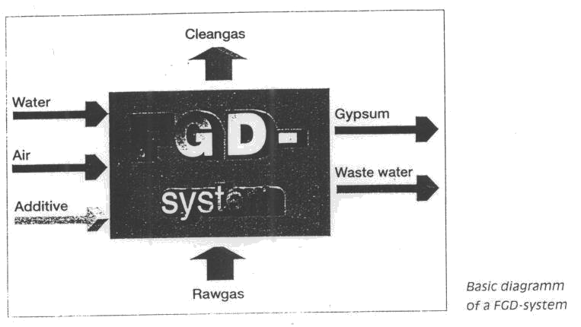

圖一 FGD系統

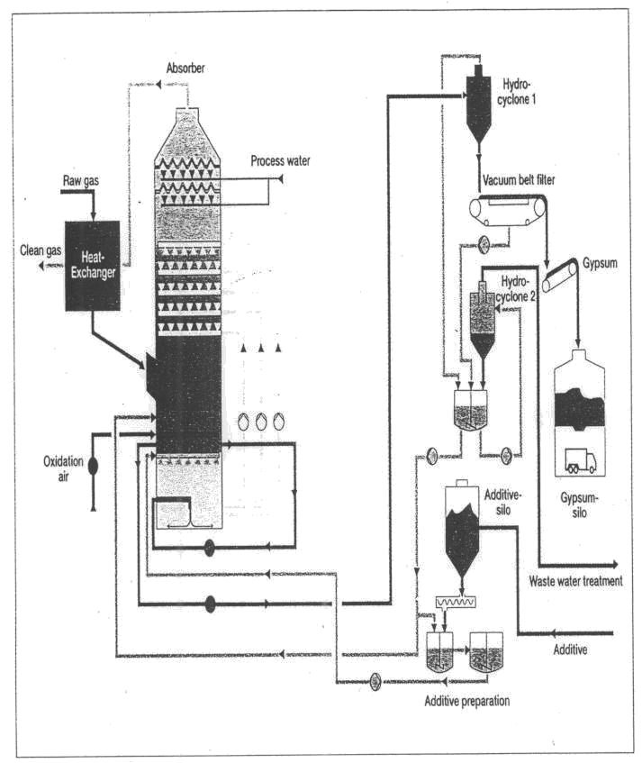

圖二 FGD系統流程圖

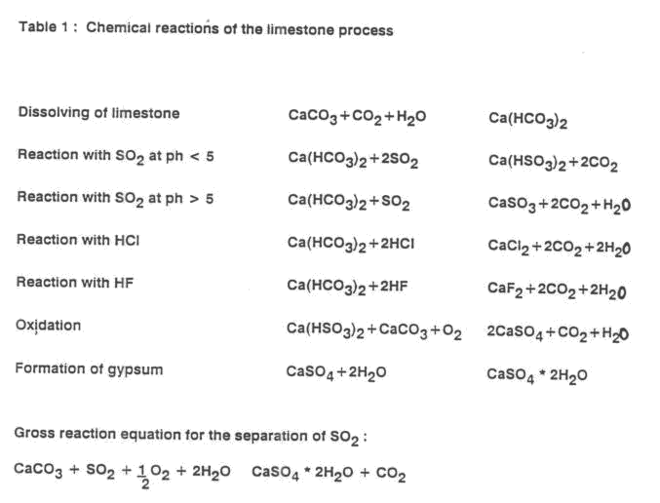

圖三 吸收槽內化學反應方程式

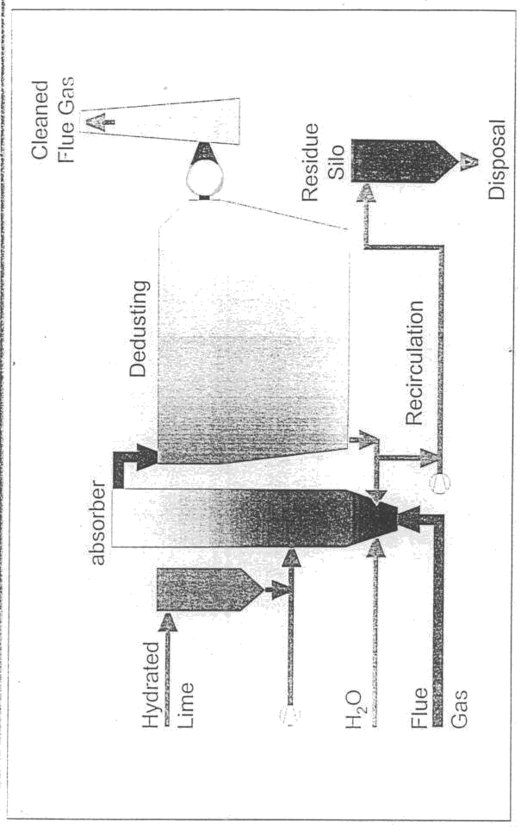

圖四 乾式石灰噴霧除硫流程圖

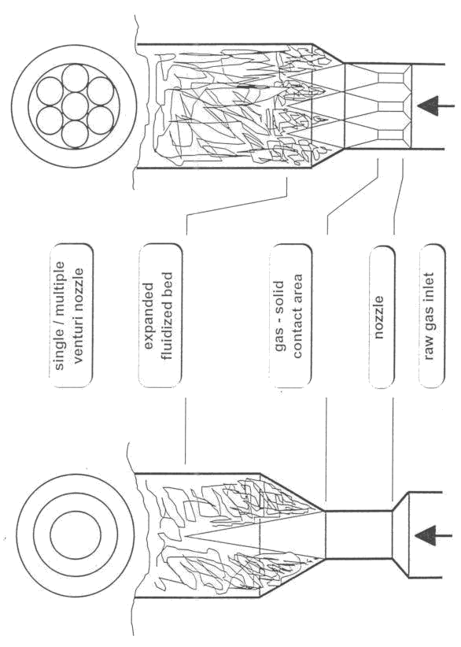

圖五 噴嘴

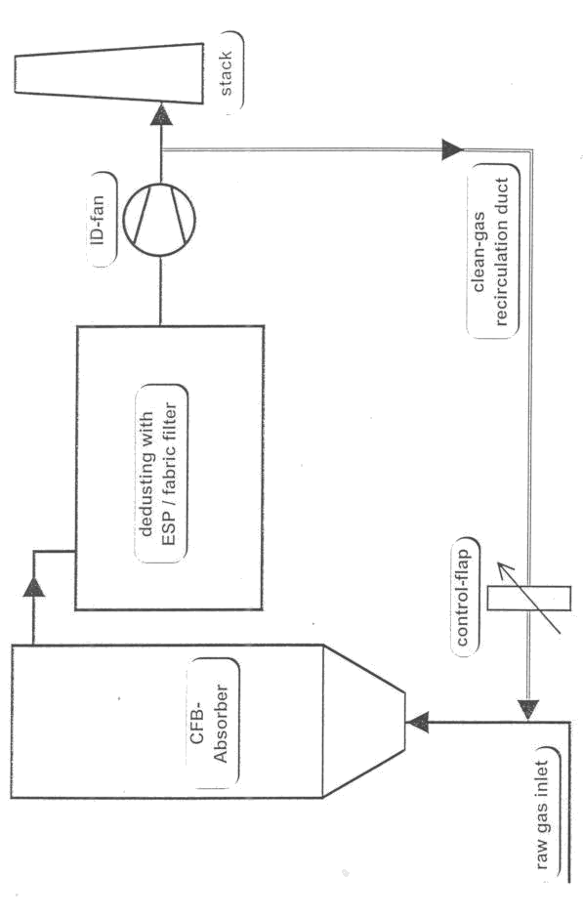

圖六 乾式石灰除硫法

